муниципальное дошкольное образовательное учреждение
детский сад №21 «Мозаика»

Муниципальный семинар для педагогов
«Метод проектов, как способ реализации образовательной программы ДОУ»

Подготовила и провела
Старший воспитатель
Е.Ю.Дмитриева

Углич
2023г.

Цель: повысить компетентность педагогов в организации проектной деятельности с детьми в соответствии с требованиями ООП ДОУ
Задачи:
- Систематизировать представления о проекте, как методе работы с детьми
- Определить необходимые компетенции педагога для успешной реализации проекта
- Вспомнить типы проектов
- Познакомить ввозможными тематиками проектов в различных возрастных категориях детей
- Дать представления о способах определения и подбора тем проектов.
- Уточнить этапы работы над проектом

Оборудование:
Проектор
Экран
Презентация

Ход семинара:
Знания, умения и навыки, долгое время считавшиеся целью образования, становятся сегодня его средством. Необходимы такие технологии, которые учитывали бы не только педагогические требования, но и психологические механизмы развития детей.
К одной из таких образовательных технологий можно отнести проектное обучение, стержнем которого, является самостоятельная деятельность—исследовательская, познавательная, продуктивная, в процессе которой дети познают окружающий мир и воплощают новые знания в реальные продукты.
Уважаемые коллеги, предлагаю нашу встречу начать с обмена мнением на тему «Зачем я сегодня сюда пришел?»
Высказывания
Сейчас представим свой опыт работы в проектах.

Фильм
Нашей программой предусмотрено проектно-тематическое планирование, поэтому вся образовательная деятельность строиться на проектах. Сейчас в детском саду реализуются разнообразные проекты по своей тематике, виду, продолжительности, которые предложили и выбрали дети:
Проект задает такую организацию образовательного процесса, при которой дети могут увидеть связи между различными предметами, а также отношения изучаемых предметов и реальной жизни.например, в процессе изучения темы «какие дома у разных животных» дети могут:
- изучать математику (пересчитать всех обитателей леса, сравнить их по размеру, весу и т. д.);
- получить начальные географические сведения (определить где обитает животное, найти на карте или глобусе место его обитания);
- изучить различных животных и одновременно практиковаться в их изображении;
- составить рассказы о животных и создать на их основе книгу;
При реализации проектов мы обязательно учитываем программные задачи в соответствии с возрастом детей.
поэтому мы ориентируемся на цели и задачи в каждом направлении а средства их реализации подбираем в соответствии с тематикой проекта.
Проектная деятельность осуществляется в пространстве возможностей, где нет четко заданных норм.в этом случае и педагог, и дети попадают в ситуацию неопределенности, что служит хорошим условием для творчества, выражения собственной инициативы и проявления самостоятельной активности.
Тематика проектов, исходит от потребностей и интересов самих детей данной конкретной группы. Выбор темы инициируют педагоги, но реализуется данная процедура в форме диалога. Эффективно педагоги основывают выбор тем на следующих параметрах:
Интересы детей
Их способности и потребности
Имеющийся у детей опыт
Общий уровень развития всех детей группы
Нормативные документы
национальные традиции
Региональный компонент.
Далее предложенные темы выносятся на детское голосование.

Видеофрагмент беседы по выбору тем и голосование предлагаем вашему вниманию

Конечно, с детьми 3-4 лет сложно обсуждать темы проектов, в силу их возраста, поэтому педагоги в беседе, в игре выясняют общие интересы детей группы к чему-либо, а потом создают проблемно-мотивационную ситуацию для вхождения детей в проект.

И фрагмент этой ситуации предлагаем вашему вниманию.

Дети являются участниками планирования, их вопросы, идеи учитываются при определении содержания образовательного процесса.
После того как тема выбрана и одобрена всеми детьми, следует ее обсуждение и планирование.
Один из наиболее эффективных способов разработки проекта, введения в него детей связан с использованием модели трех вопросов.
Суть этой модели заключается в том что воспитатель, организуя утренний сбор, вывешивает или выставляет детям «модель трех вопросов» и начинает обсуждение с детьми по теме, педагог задает детям вопросы, а ответы детей вписывает под каждым вопросом, тем самым определяя для себя возможные виды деятельности с детьми в рамках проекта.
эта модель остается на протяжении всего проекта с детьми, и они отмечают вопросы, на которые нашли ответы.

Предлагаем посмотреть фрагмент этой деятельности.

Конечно на видео мы видим что педагог не ведет запись детских ответов и вопросов, с целью сократить время ролика. А так в повседневной жизни педагоги коротко ведут записи или, особенно молодые педагоги используют гаджеты – запись на диктофон, чтобы потом прослушать детские предложения.

Обязательно в процессе планирования и обсуждения проекта с детьми определяется его конечный результат, так как содержание проекта обязательно зависит от итогового мероприятия.
Продолжительность реализации проекта зависти от степени заинтересованности в нем большинства детей группы. Поэтому перспективный план группы регулярно изменяется.
И когда завершился один проект, педагог с детьми возвращаются к стенду «Детское голосование» и определяют следующий. И в этот момент может проходить еще раз обсуждение предложенных тем и выбор проекта, так как по истечению времени детские интересы и запросы могут меняться.
После определения итогового мероприятия и путей реализации проекта педагоги составляют свой план.
Уточняют ключевое содержание темы
Определяют сколько времени понадобится для этого проекта
Разбивают на этапы работу над проектом
Продумывают содержание к образовательным задачам и возможность его вплетения в интересы детей
Продумывают индивидуальную работу
Осуществляют подбор средств и материалов.
В ходе планирования педагоги сразу продумывают оснащение центров активности.
В процессе изучения темы проекта центры активности для детей становятся своеобразной лабораторией.
Участие родителей в проекте уже для нас стало неотъемлемой частью.
Для этого воспитатели с детьми составляют письмо план для родителей, где прописывают, чем родители могут помочь, в чем поучаствовать, и размещают в приемной группы на стенде «А у нас»..
Изучение темы всегда заканчивается презентацией проекта. Это может быть музей, ярмарка, книга, макет, спектакль, видеофильм и много другое. Педагоги стремятся к тому, чтобы каждый ребенок продемонстрировал свой результат участия в проекте или внес вклад в результат проекта.
В реализации проектной деятельности нашей традицией стало организация летнего проекта под названием «кубок мозаики», где дети демонстрируют свои достижения за год, танцевальные, певческие, художественные, творческие навыки.
В течении полутора месяцев лета каждая группа разрабатывает для себя эмблему, флаг, символ. придумывают песню, танец. Готовят единый образ команды. И завершающим мероприятием этого проекта является парад команд детского сада.
Этим летом парад команд был представлен театральными постановками – мюзиклами. Дети родители и педагоги переделали известные сказки и произведения под мюзикл и представили их. Но до этого каждая группа презентовала рекламу своего мюзикла с помощью технологии буктрейлер.

Видеофрагменты.

Получились разныебуктрейлеры, каждый выбрал свой подход к его оформлению, и даже к одному и тому же произведению.
Что подчеркивает креативность и инициативу как детей так и педагогов.
Технология Буктрейлер, в данном случае, помогла замотивировать детей на просмотр мюзиклов, некоторые группы даже заранее познакомились с литературными произведениями.

Предлагаем вашему вниманию фрагменты этих мюзиклов.

Проект в дошкольном образовании—целесообразный, организованный (обычно—педагогом, иногда совместно с другими взрослыми) и выполняемый командой проекта (обычно—детьми, иногда—совместно со взрослыми) комплекс действий, завершающийся созданием образовательного продукта.
Проект—это всегда осуществление замысла (изготовление книги, модели, постановка спектакля, посадка дерева и т.д.).
Давайте вспомним, а что мы с вами знаем о проектном обучении.
Блиц-опрос
- какие бывают проекты по доминирующей деятельности?) | 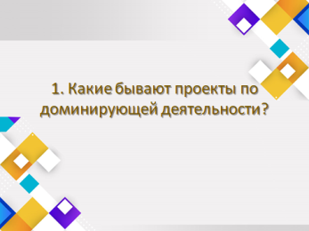
(исследовательские, информационные, творческие, игровые, приключенческие, практико-ориентированные | 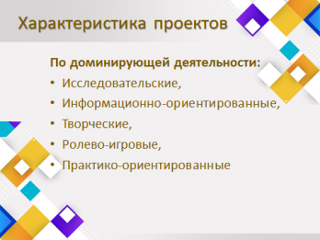
- По продолжительности какие бывают проекты? | 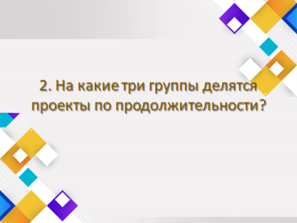
Краткосрочный – 1-2 недели, месяц.  Средней продолжительности – 2-4 месяца.  Долгосрочный – учебный год. | 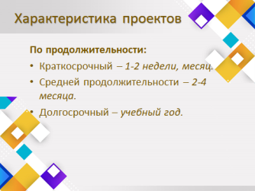
- По количеству участников? | 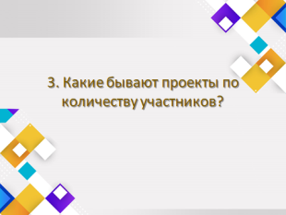
(индивидуальный, парный, групповой, фронтальный) | 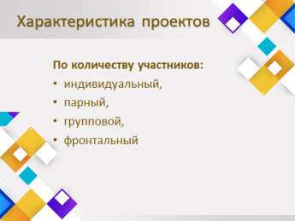
- По характеру контактов? | 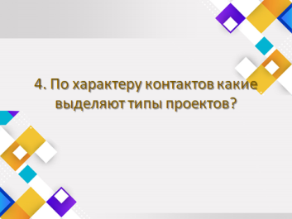
(внутри одной возрастной группы, в контакте с другой возрастной группой, внутри ДОУ, в контакте с семьей, учреждениями культуры, общественными организациями) | 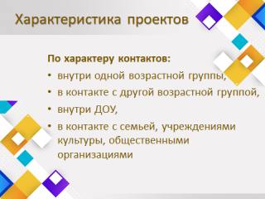
- По характеру содержания? | 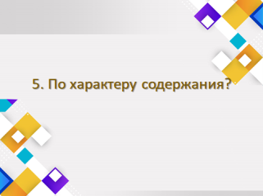
(ребенок и семья, ребенок и природа, ребенок и рукотворный мир, ребенок и общество и его культурные ценности) | 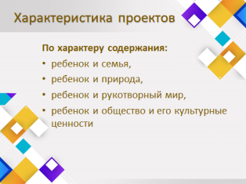
- Кто может являться участником проекта? | 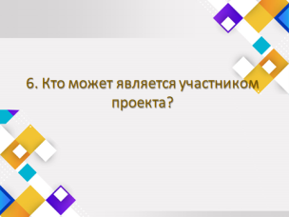
(дети, педагоги, родители, социальные партнеры) | 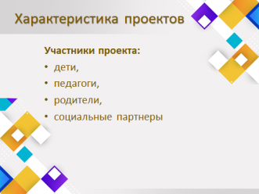
- Исследовательско-творческие проекты лучше использовать с детьми какого возраста? | 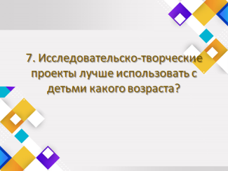
(старший дошкольный возраст) | 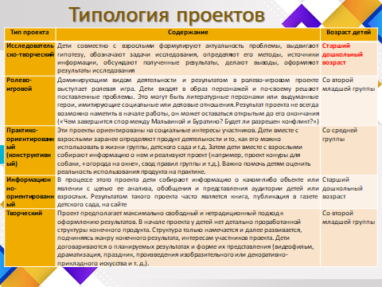
- Что может являться результатом творческого проекта? | 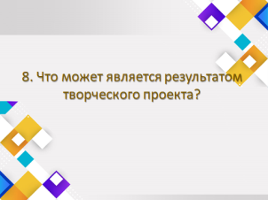
(видеофильм, драматизация, праздник, произведения изобразительного или декоративно-прикладного искусства и т. д.). | 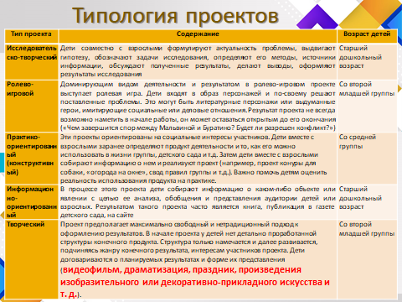
- С чего начинается работа над проектом? | 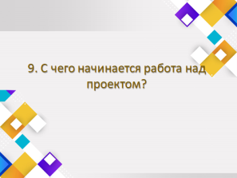
(выбор темы) | 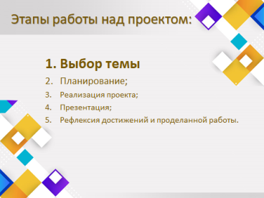
- Чем заканчивается проект? | 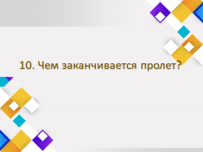
(рефлексией) | 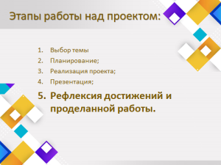
- Кто разрабатывает план проекта? | 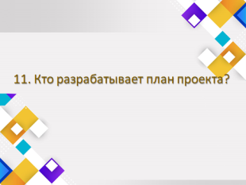
(педагог с детьми) | 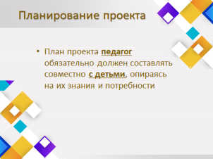
- Через какие виды деятельности реализуется проект? | 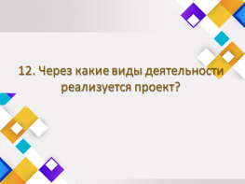
(различные, все) | 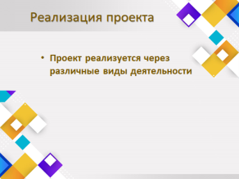
С помощью жетонов разделились на команды, оставшиеся присоединяются к любой команде | 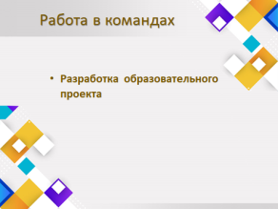
Практическая часть.  Работа над проектом реализуется в несколько этапов  Работа над проектом начинается с определения темы.Лучшие темы – те, что волнуют ребят.  Недостаток жизненного опыта и возрастные ограничения в развитии зачастую не позволяют ребенку младшего дошкольного возраста проявлять самостоятельность в выборе темы проектной деятельности. Внимательное отношение педагогов к потребностям детей, их интересам помогает достаточно четко определить тему, виды деятельности, «заказываемые» детьми. Ребенок младшего дошкольного возраста (явно или неявно для себя) выступает в роли заказчика.  Определить точный перечень тем, которые бы изучали дети в конкретной возрастной группе, невозможно, как невозможно перечислить сферу интересов детей.  Темы могут включать традиционные для дошкольного образования области знаний («Животные», «Игрушки», «Времена года» и т. д.) и нетрадиционные, но отражающие интересы детей («Камни», «Семена», «Киты», «Превращения»). | 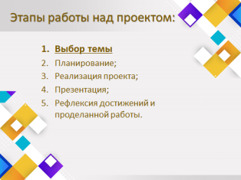
В таблице приведен примерный перечень тем, который может быть реализован в дошкольной образовательной организации.  Название тем, их структура и способы организации занятий по этим темам у каждого педагога разные. Кроме того, большая тема может разбиваться на более мелкие. Например, тема «Путешествие в леса» может включать в себя несколько тематических блоков: «Птицы наших лесов», «Насекомые» и т. д.  Продолжительность реализации тематического проекта зависит от степени заинтересованности в нем большинства детей группы. Поэтому, если вы чувствуете, что интерес к теме проекта у детей угас, или они переключились на другую тему, логичнее проект завершить и может быть начать другой. Да, вы скажете, а как же перспективный план, а я вам отвечу это только план и он может изменяться и об этом вы скажете в своем отчете за год. | 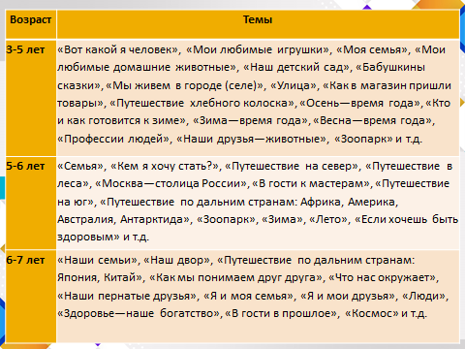
в нашей практике, как представляли ранее, мы используем два варианта определения тем:  - Выбор темы проекта инициируют педагоги, организуя проблемную ситуацию для детей. Организация проблемной ситуации обязательно связана с итоговым мероприятием. Этот способ используем с детьми младшего дошкольного возраста.  - Когда темы предлагают сами дети и выбор тем происходит с помощью голосования.  Сейчас предлагаю каждой группе выбрать возраст детей, подобрать тему проекта и продумать проблемную ситуацию для вхождения детей в проект .  Работа команд | 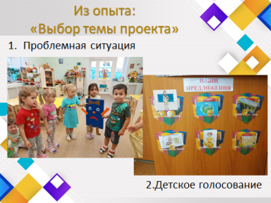
После того как тема выбрана и одобрена всеми детьми следует ее обсуждение и планирование проекта. | 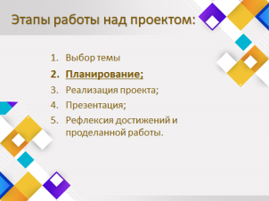
Один из наиболее эффективных способов разработки проекта, как было сказано ранее, введения детей в него связан с использованием работающего стенда - модели «трех вопросов».  Первый вопрос: «Что мы знаем о...?»  Второй вопрос: «Что мы хотим узнать о...?»  Третий вопрос: «Кто поможет?» | 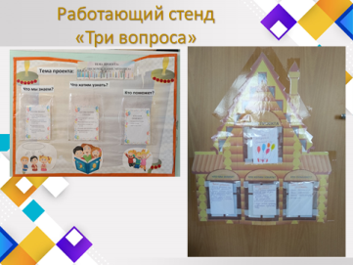
Этот план оформляется педагогом и вывешивается в группе. Педагог вместе с детьми просматривает сделанные записи, в ходе проекта делаются отметки. Он откликается на идеи детей, обеспечивает необходимые материалы и комфортную психологическую обстановку, чтобы каждый ребенок чувствовал, что его мысли, идеи интересны и сверстникам, и взрослым. Кроме того, в этом случае дети чувствуют, что это их совместный проект с воспитателем, а не рутинная работа, которую они должны выполнять. | 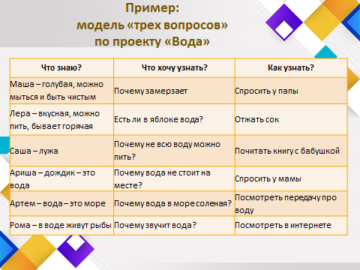
После составления совместного плана, обязательно идет обсуждение итогового мероприятия или продукта проекта, где дети воплотят все свои идеи и раскроют ответы на вопросы. Итоговой продукт не может осуществится без содержания проекта.  Предлагаю каждой команде придумать итог своего проекта, соотнеся проблемную ситуацию.  Работа команд | 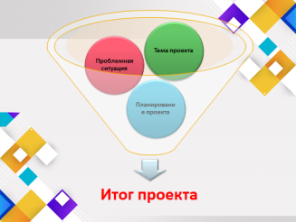
Из полученной информации создается «паутинка» — схема тематического проекта. Создается она следующим образом: в центре схемы записывается тема и итог и обводится кружком, а на расходящихся в разные стороны лучах записываются названия областей интересов внутри этой темы. В нашем случае это центры активности. Так же могут быть виды деятельности или направления развития. | 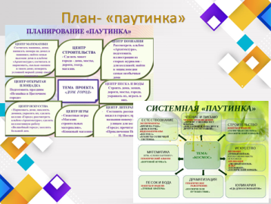
Такое планирование конечно уместно делать с детьми старшего дошкольного возраста, а с детьми младшего дошкольного возраста педагог планирует самостоятельно, но опираясь на модель трех вопросов.  Данная «паутинка» так же должна размещаться на видном месте группы, чтобы дети с педагогом регулярно могли к ней обращаться и дополнять.  Предлагаем поработать командам составить паутинку по видам деятельности  Работа команд | 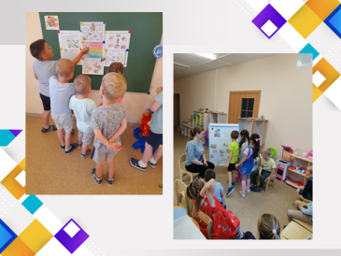
Далее педагог с детьми решают как в реализации проекта могут помочь родители, оформляя для них письмо, как мы рассказывали ранее. Это может быть конкурс, акция, выставка, фотоматериалы, индивидуальная помощь и много другое.  Предлагаем каждой команде подобрать формы вовлечения родителей в проект  Работа команд. | 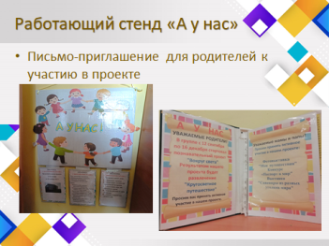
После составления плана с детьми воспитатели продолжают работу по планированию.
Третий этап:  Реализация проекта  Проект реализуется через различные виды деятельности (творческую, экспериментальную, продуктивную).  Задача воспитателя на данном этапе – создать в группе условия для осуществления детских замыслов  Исследовательская активность организуется за счет:  - проблемного обсуждения (помогает обнаруживать все новые проблемы);  - использования операций сравнения и сопоставления;  - проблемного изложения информации педагогом;  - организации опытов и экспериментов.  Последовательность работы педагога на данном этапе:  - проводит занятия, игры, наблюдения, поездки, организует обсуждение (это мероприятия основной части проекта);  - дает домашние задания родителям и детям;  - поощряет самостоятельные творческие работы и инициативу детей и родителей (поиск материалов, информации, изготовление поделок, рисунков, альбомов и т.д.). | 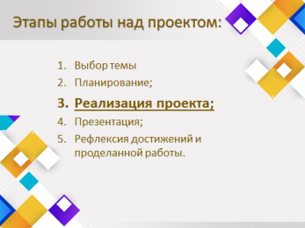
Предлагаем каждой команде составить перспективный план на одну неделю по своей теме проекта с использованием метод литературы.
Определим рамки этой недели 27 ноября – 1 декабря, а вот на каком этапе идет ваш проект решает команда. Перед вами на слайде представлены задачи по возрастам на эту неделю в соответствии с нашей программой, так же в помощь можно использовать методическую литературу. Помним что задача может реализовываться разными способами.

Работа команд.
четвертый этап:  Презентация проекта  Изучение темы всегда заканчивается образовательным продуктом и его презентацией. Это может быть: книга, поделка, макет, блюдо, спектакль, костюм, праздник, развлечение, видеофильм, плакат, музей и т.д.. но обязательно у проекта должен быть один общий итог, в котором отразится вся деятельность в проекте.  Педагоги стремятся к тому, чтобы каждый ребенок продемонстрировал результат своей деятельности, получил положительную оценку детей и взрослых, порадовался достижениям других. Очень часто на презентации проекта присутствуют родители. Следует помнить, что презентация служит для демонстрации проектов, а не для рассказа о том, кто, как что делал.  В основу презентации важно заложить материальный продукт, имеющий ценность для детей.  В ходе создания продукта раскрывается творческий потенциал дошкольников, находят применения сведения, полученные в ходе реализации проекта  Задача воспитателя – создать условия для того, чтобы каждый из детей имел возможность рассказать о своей работе, испытать чувство гордости за достижения, осмыслить результаты своей деятельности.  В процессе своего выступления перед сверстниками, ребенок приобретает навыки владения своей эмоциональной сферой и невербальными средствами общения (жесты, мимика и т.д.)  Последовательность работы педагога над проектом на данном этапе:  - организуется презентация проекта (праздник, занятие, досуг и др.);  - составляется книга, альбом (продуктивная наглядность) совместно с детьми;  - подводятся итоги (выступление на педсовете, родительском собрании,обобщение опыта работы). | 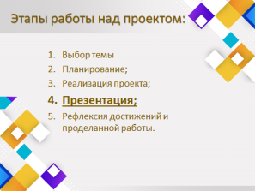  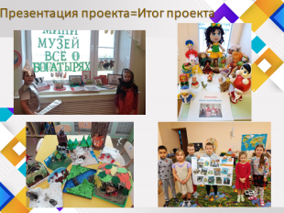
Предлагаем каждой команде составить план описание итогового продукта проекта
Пятый этап:  Рефлексия  После презентации проекта, педагог обязательно в этот день или на следующий в форме диалога обсуждает с детьми проект.  В своей практике мы используем универсальный алгоритм оценки детьми проекта. | 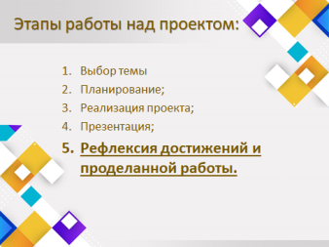
Обсуждение проекта с детьми:  1. Узнали ли вы что-либо, чего не знали раньше?  2. Что вас удивило?  3. Какие эмоциональные переживания вам запомнились?  4. Какая деятельность вам понравилась больше всего?  5. Что бы вы хотели узнать (изменить)?  Предлагаем и вам сейчас провести эту рефлексию по нашему мероприятию. Каждая команда отвечает на эти 5 вопросов | 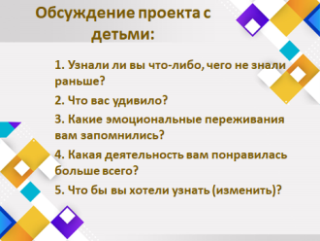
В практике нашего учреждения существует оформление проектов в виде информационной карты.
И мы имеем банк оформленных проектов, ими могут пользоваться все педагоги.
Предлагаем вам матрицу информационной карты проекта, разработанную нами. Если вас заинтересовало, попробуйте самостоятельно ее оформить уже у себя в доу по сегодняшним проектам.

В процессе проектной деятельности:
- формируется субъектная позиция ребёнка;
- раскрывается его индивидуальность;
- реализуются интересы и потребности, что в свою очередь способствует личностному развитию ребёнка.

